Математическая игра «В царстве Математики»

Цель и задачи:
- обобщение, систематизация и углубление знаний по математике;
- развитие логического мышления, кругозора, быстроты реакции, внимания;
- воспитание чувства ответственности, коллективизма и взаимопомощи, коммуникативных навыков, артистизма, эстетического вкуса. Повышение значимости предмета математики, мотивации обучения.
ОБОРУДОВАНИЕ: Компьютерная презентация, компьютерная техника, столы для команд (эмблемы: квадрат, треугольник), в классе математические газеты с математическими заданиями, ребусами, познавательным материалом, стихами, шуточными задачами), карточки с заданиями.
Мероприятие проводится в классе. Учащиеся делятся на 2 команды ( 6А и 6Б), занимают места за столами с соответствующей эмблемой. В каждой команде 7 участников. Игра проводиться в 6 этапов.
Ход игры.

Среди холодных и мрачных глубин Космоса, на самом краю созвездия Софьи Ковалевской, затерялась маленькая, но очень симпатичная царство Математики. Ребята, сегодня у нас необычный день – мы отправимся в путешествие - в царство математики. На тропу испытаний отправляйтесь смело. В мир загадок и сложных задач. И узнаете вы не один секрет! Помните, что залог ваших побед – “Все за одного, один за всех!”
(ДЕЛЕНИЕ НА КОМАНДЫ, ВЫБОР ЖЮРИ (старшеклассников)
- Учитель:
О, математика, ты вечна!
Гордись, прекрасная, собой
Твоё величье бесконечно,
Так предначертано судьбой!
Всегда овеяна ты славой,
О, светоч всех земных светил!
Тебя царицей величавой
Недаром Гаусс окрестил!
Математика – удивительная наука. В ней много удивительного. Математикой занимались и занимаются люди разных профессий. Не только руки, ноги и тело требуют тренировки, но и мозг человека, требует упражнений. Решение задач, головоломок, математических ребусов развивает логическое мышление, скорость реакции. Недаром говорят: Математика – гимнастика ума. Так давайте займемся математикой прямо сейчас! И так, мы начинаем:
I этап «Знакомство» (знакомство с командами)
Учитель: - Всем успехов пожелаю:
- Думать, мыслить, не зевать,
- Быстро все в уме считать.
II этап «Колдовское озеро».
- Сейчас каждой команде будет розданы примеры. Ваша задача решить их за две минуты. И объяснить решение. За каждое верное задание -1 балл
Вычислите:
1)$\frac{1}{2}⋅\frac{2}{3}⋅\frac{3}{4}⋅\text{.}\text{.}\text{.}⋅\frac{\text{99}}{\text{100}}$
2) $\frac{\text{101}⋅\text{99}⋅\text{97}⋅\text{.}\text{.}\text{.}⋅5⋅3⋅1}{1⋅3⋅5⋅\text{.}\text{.}\text{.}⋅\text{97}}$
3) 1+(-2)+3+(-4)+…+9+(-10)
4)1+3+5+…+15+17+19
5) -10+(9)+(-8)+…+8+9+10+11

III этап «Математические шагословы».
Каждой команде выдается рисунок, на котором слова. Командам надо превратить одно слово по шагам в другое.
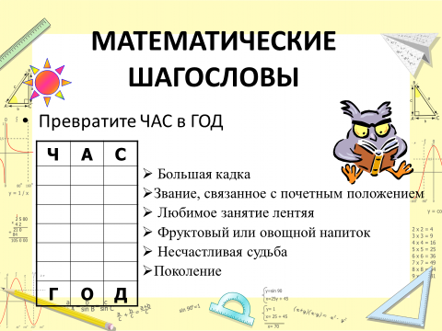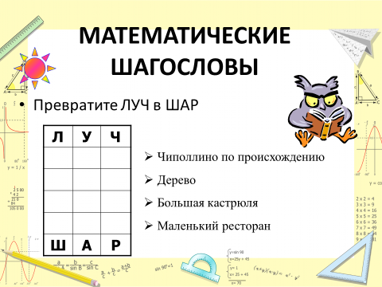

IV этап «Опасный перевал».
Каждой команде выдается рисунок, на котором изображены геометрические фигуры. Командам надо посчитать, сколько фигур изображено.
Сколько треугольников вы видите? Сколько квадратов вы видите?

Ответ: 11 Ответ: 13

V этап «Старая мельница».
Каждой команде выдается карточка с цепочкой действий.
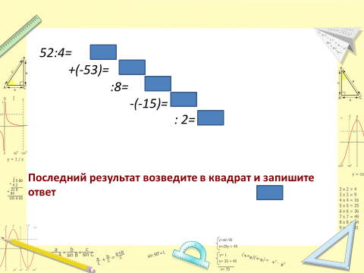

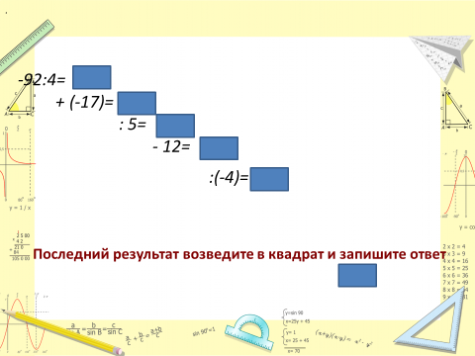

VI этап «Дремучий лес».

Нужно решить пример на все действия с целыми числами, выбрать правильные ответы в таблице. За каждый правильный ответ – 4 балла.
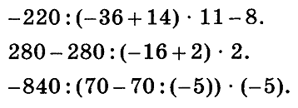
102 | 320 | 240 | 50 | -118 | 0
по | бе | фи | да | ни | ш
VII этап «Поляна радости».
На этом этапе учащимся предстоит ответить на ряд вопросов, но вопросы не простые, а с «хитринкой». За каждый верный ответ начисляется 1 балл, команде, которая первой отвечает верно.
- На что похожа половина яблока? (На другую половину)
- На какое дерево садится ворона во время дождя? (на мокрое)
- Каким станет белый платок, если упадет в синее море? (мокрым)
- «Три» слона в воде, сколько ног на дне? (4)
- В комнате горит 5 свечей, 3 – задули. Сколько свечей осталось? (3, две другие сгорели полностью)
- Если у треугольника отрезать один угол, то сколько углов будет? (5)
- Капитан старше помощника на 8 лет. Какая разница в возрасте будет между ними через 5 лет?(8 лет)
- На руках 10 пальцев. Сколько пальцев на 10 руках? (50)
VIII этап «Сказочный марафон».
Каждой команде задаются вопросы. За правильный ответ команда получает один балл.
Вопросы для первого первой команды:
- Как называется результат сложения? (Сумма)
- Сколько минут в одном часе? (60)
- Как называется прибор измерения углов? (Транспортир)
- Назовите наименьшее трехзначное число? (100)
- Назовите модуль числа -6? (6)
- Как называется дробь, в которой числитель равен знаменателю? (Неправильная)
- Назовите число, «разделяющее» положительные и отрицательные числа. (0)
- Одна сотая часть числа. (1%)
- Третий месяц летних каникул. (Август)
- Наименьшее четное натуральное число. (2)
- Сумма длин всех сторон многоугольника? (Периметр)
- Часть прямой, ограниченная двумя точками? (Отрезок)
- Результат вычитания. (Разность)
- Число, противоположное 5. (-5)
- Прямоугольник, у которого все стороны равны. (Квадрат)
- Как называется прибор для измерения отрезков? (Линейка)
- Угол, меньший 90 градусов. (Острый)
Вопросы для второй команды:
- Как называется результат умножения? (Произведение)
- Сколько секунд в одной минуте? (60)
- Назовите наибольшее трёхзначное число? (999)
- Назовите модуль числа -4. (4)
- Как называется дробь, в которой числитель больше знаменателя? (Неправильная)
- Чему равен развернутый угол? (180)
- Назовите целое число, большее -1, но меньшее 1. (0)
- Последний месяц учебного года. (Май)
- Наибольшее двухзначное число. (99)
- День недели, предшествующий пятнице. (Четверг)
- Сколько сторон у квадрата? (4)
- Число противоположное -7. (7)
- Единица измерения углов. (Градус)
- Как называется результат деления? (Частное)
- Сколько месяцев в году? (12)
- Назовите наибольшее однозначное число. (9)
- Первый месяц осени. (Сентябрь)
IX этап «Ода математики».
Все члены команды за 2 минуты должны придумать имена прилагательные, восхваляющие математику, продолжая строку О, математика, ты... (занимательная, интересная, серьёзная, развивающая смекалку, прекрасная, тренирующая ум, необходимая, трудная, весёлая, увлекающая, важная, полезная, помогающая людям и т.д.) Затем поочерёдно команды называют прилагательные, побеждает та команда, которая назовет больше прилагательных.
Жюри проверяет правильность выполнения задания, подсчитываются баллы, подводятся итоги задания. В заключение подводятся итоги всей игры, высказываются пожелания ведущего и происходит награждение победителя.

